Геометрия
Тема: Решение задач по теме: «Соотношение между сторонами и углами треугольника»
- Тестовая работа.
- Среди треугольников ABC, EFO, KLM найти остроугольный.

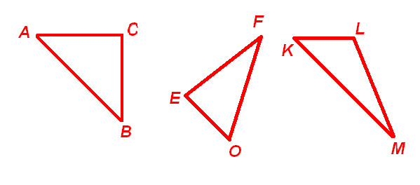 | а) ∆ KLM
 | б) ∆ EFO
 | в) ∆ ABC
- Найти неизвестный угол треугольника.

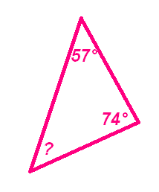 | а) 59°
 | б) 39°
 | в) 49°
- Найти неизвестный катет АС, если АВ=48 см., В=30°.

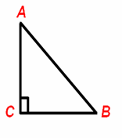 | а) 48 см.
 | б) 30 см.
 | в) 24 см.
- Найти неизвестный угол треугольника.

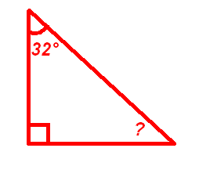 | а) 62°
 | б) 58°
 | в) 48°
- Найти неизвестный А, если АВ=15 см., ВС=7,5 см.
а) 45°

б) 30°

в) 60°

6) Найти неизвестные углы треугольника, если А: В: С=4:6:8.
а) А=40° В=60° С=80° б) А=80° В=60° С=40°
в) А=60° В=40° С=80°
7) Найти неизвестные углы треугольника.
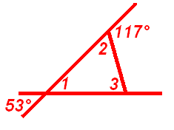 | а) 1=53° 2=63° 3=54°
 | б) 1=53° 2=63° 3=64°
 | в) 1=63° 2=53° 3=64°

